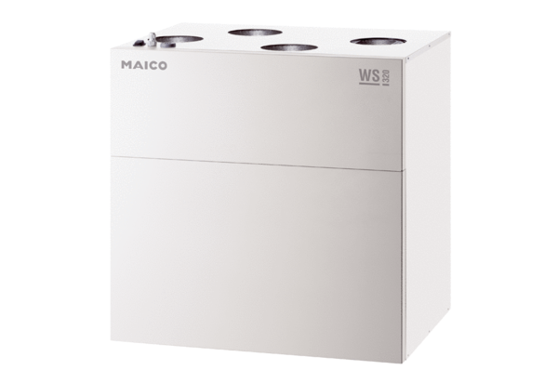Središnji ventilacijski uređaj WS 320 ETJedinica za pakiranje: 1 komAsortiman: K
Broj artikla: 0095.0224Proizvođač: MAICO

